МИНИСТЕРСТВО НАУКИ И ВЫСШЕГО ОБРАЗОВАНИЯ

РОССИЙСКОЙ ФЕДЕРАЦИИ

ФЕДЕРАЛЬНОЕ ГОСУДАРСТВЕННОЕ АВТОНОМНОЕ ОБРАЗОВАТЕЛЬНОЕ УЧРЕЖДЕНИЕ ВЫСШЕГО ОБРАЗОВАНИЯ

«МОСКОВСКИЙ ПОЛИТЕХНИЧЕСКИЙ УНИВЕРСИТЕТ»



Анализ и спецификация требований.

Лабораторная работа №10.

Проектирование интерфеса пользователя

Группа 221-329

Студент Ушаков Матвей Викторович

Дата 15.11.2023

Преподаватель Дорофеев О. В., Тимакин О. А.

2023 г

**Цели лабораторной работы**

Изучение и получение навыков проектирования интерфейсов пользователя с помощью специализированного цифрового инструмента.

**Задачи лабораторной работы**

В качестве практического задания необходимо в среде Evolus Pencil создать эскизы интерфейса пользователя для системы, создаваемой студентом в рамках индивидуального задания на дисциплину.

**Формулировка индивидуального задания**

Вариант 13. Мебельная фабрика

На мебельной фабрике выполняется производство и изготовление корпусной и мягкой мебели. Производство разделено на несколько цехов, в каждом из которых работает некоторое количество рабочих. У каждого цеха есть начальник, контролирующий процесс выполнения заказов. Для выполнения заказов может потребоваться работа в нескольких цехах. Информационная система предназначена для администратора фабрики.

**Ход выполнения работы**

**Мое понимание варианта**

Существует мебельная фабрика, которая выполняет заказы по разным видам мебели. Производство разделено на цехи, каждый отвечает за какой-то отдельный этап(например, вытачивание, окрашивание, сваривание каркаса, сборка, упаковка и тп).

Вертикаль управления производством на этой фабрике выглядит так:

1. владелец фабрики - в тексте задания он не был упомянут, но у фабрики должен быть владелец/владельцы, поэтому для упрощения возьмем, что он один.
2. администратор фабрики - для этого человека мы и создаем информационную систему по заданию. Администратор фабрики следит за выполнением заказов в целом, решает проблемы на производстве. Администратор фабрики исполняет поручения владельца фабрики.
3. начальник цеха - человек, который ответственен лишь за свой цех, в котором происходит лишь один этап производства. Начальник цеха является подчиненным администратора фабрики.
4. работник цеха - человек, который работает в цехе, ему выдает задачи администратор фабрики.

Уточню, что на фабрике могут работать бухгалтеры, юристы и тп, но в задании они не описаны, поэтому этот фактор мы опускаем.

Информационная система по заданию создается исключительно для администратора фабрики т.к. в других заданиях явно указываются и другие пользователи информационной системы, поэтому и весь функционал будет создаваться для администратора фабрики.

**Роли в системе**

- Администратор фабрики

**Стейкхолдеры**

- Владелец фабрики

- Администратор фабрики

- Начальник цеха

- Работники цеха

- Заказчик

- Клиенты заказчика

**Требования к системе:**

Система должна быть веб-приложением, или сайтом.

**Эскизы интерфейса на бумаге**

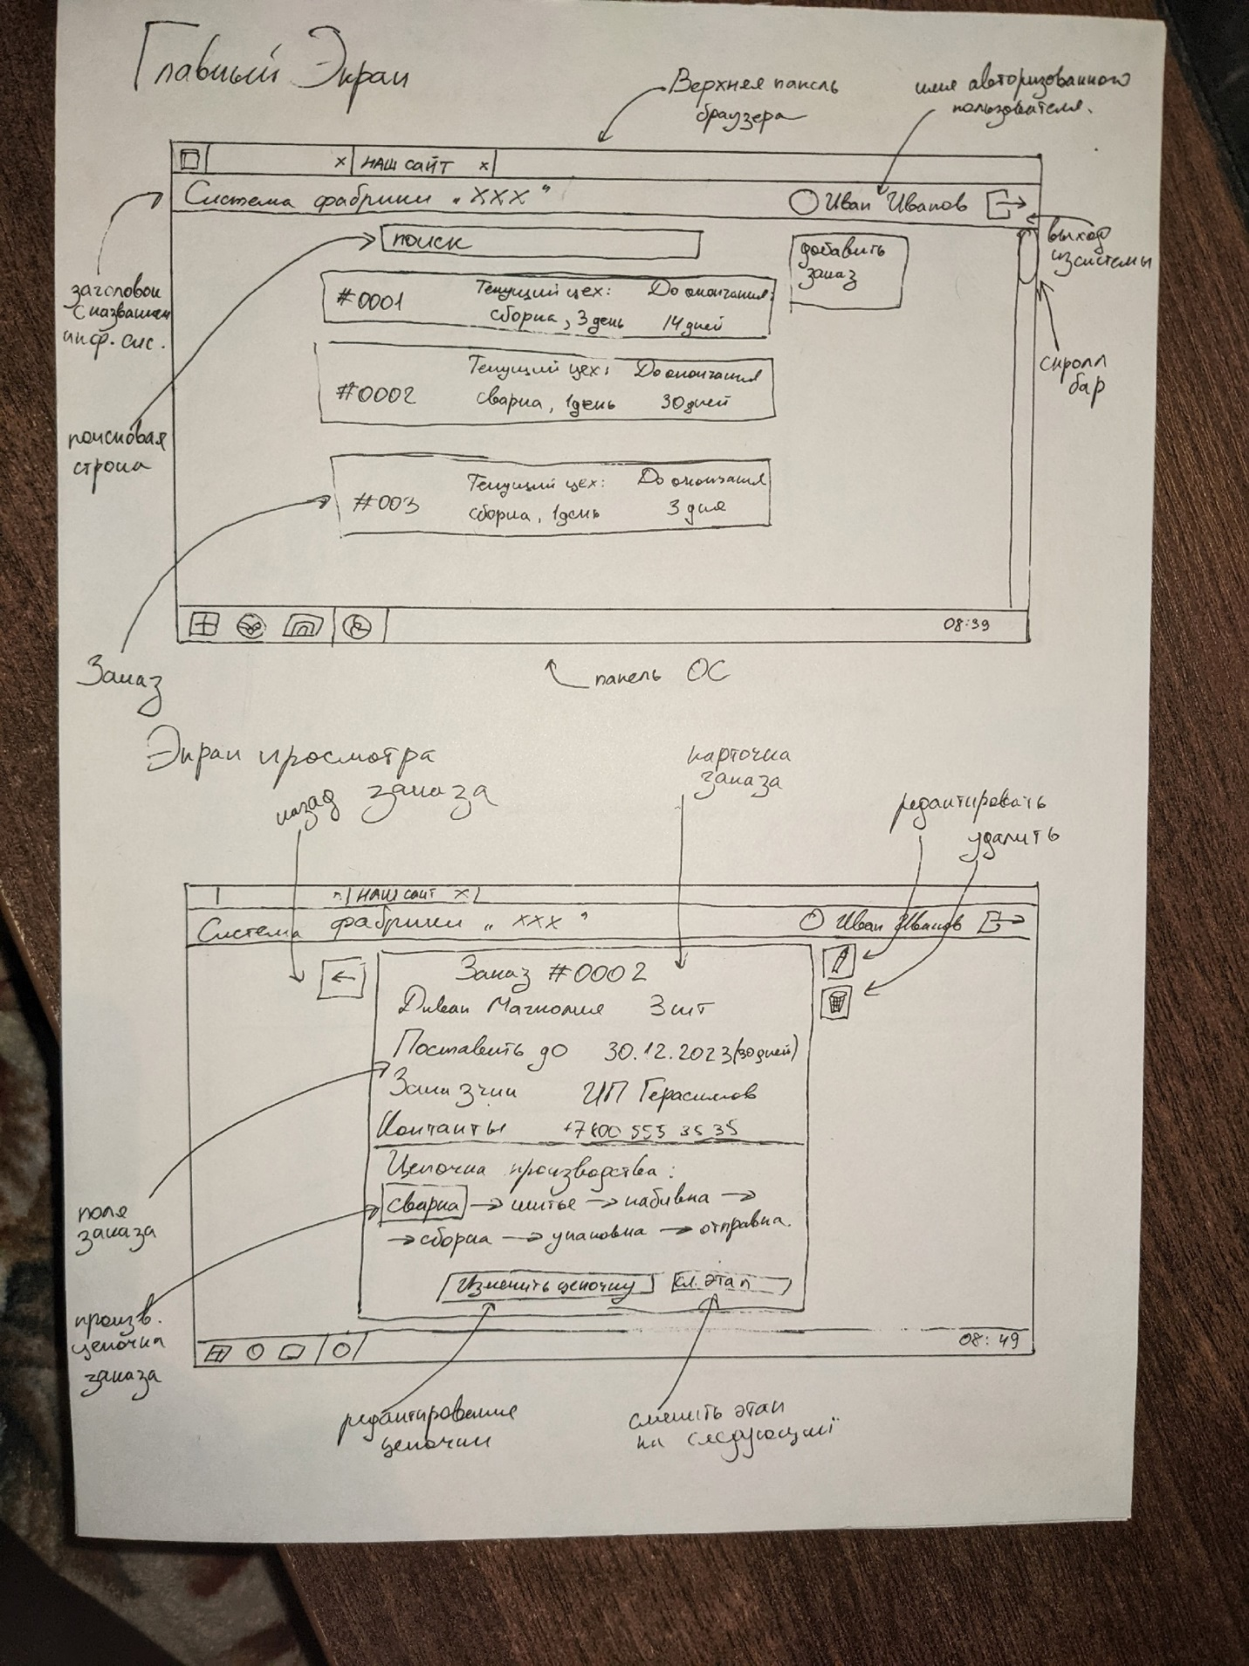

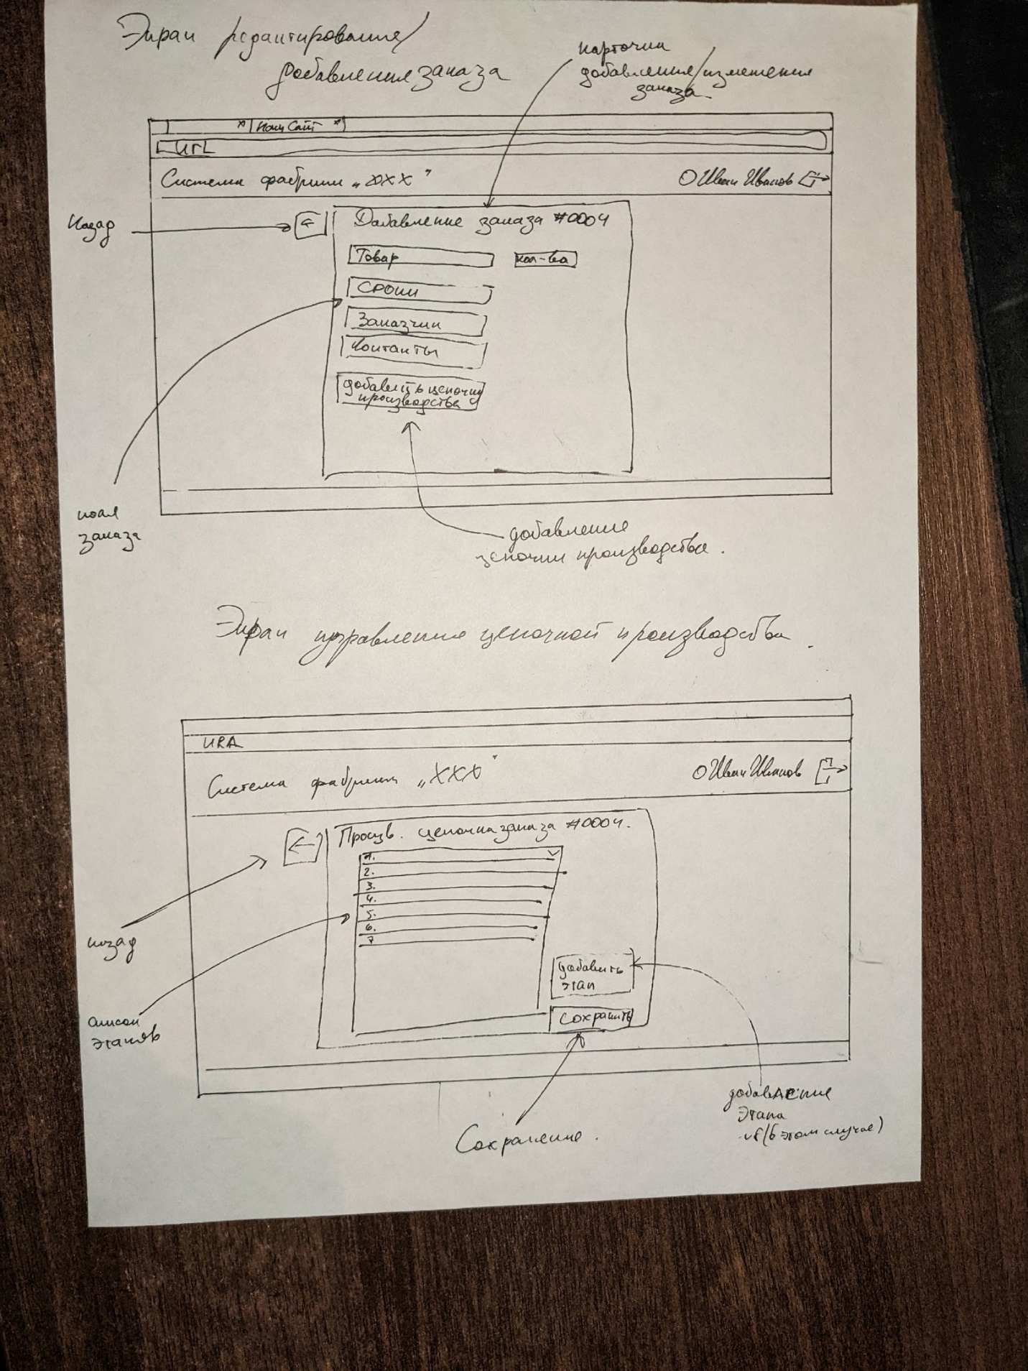

**Эскизы интерфейса в Pencil**

Главный экран

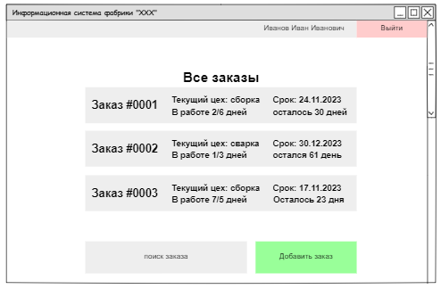

Просмотр конкретного заказа

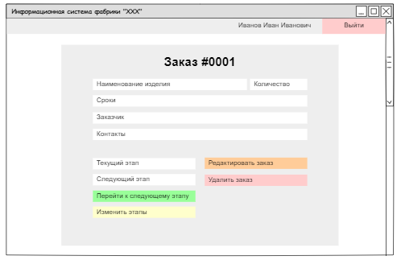

Экран редактирования/добавления заказа

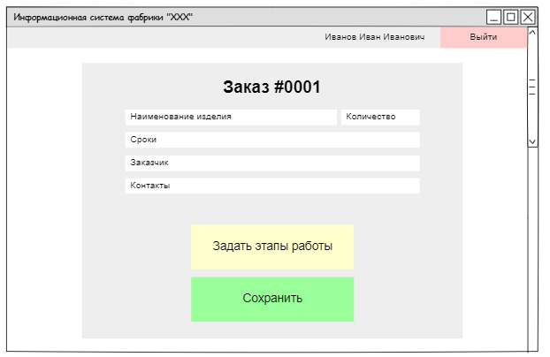

Экран управления цепочкой производства

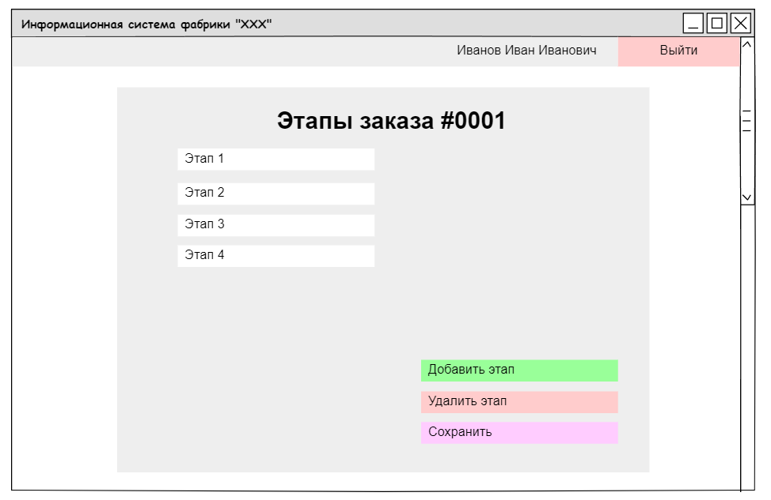

**Контрольные вопросы**

1. Какие основные этапы проектирования UI?

Эскиз – Схема интерфейса – Прототип – Макет - Код

1. Какие ключевые отличия UI для настольных приложений и веб-приложений?

Интерфейс пользователя (UI) для настольных и веб-приложений различается в нескольких ключевых аспектах. Настольные приложения имеют более сложный интерфейс, используя стандартные элементы управления, и могут обновляться менее часто с установкой новых версий на компьютер пользователя. Веб-приложения, запускаемые в браузере, стремятся к простоте и обновляются централизованно на сервере. В чем отличие эскиза интерфейса от схемы интерфейса?

1. В чем преимущество специализированных программ для проектирования UI от универсальных векторных редакторов?

В программах есть заготовленные коллекции компонентов, что позволяет собирать интерфейс быстрее

**Заключение**

Таким образом, выполняя эту лабораторную работу, я научился создавать эскизы интерфейса с применением программ.